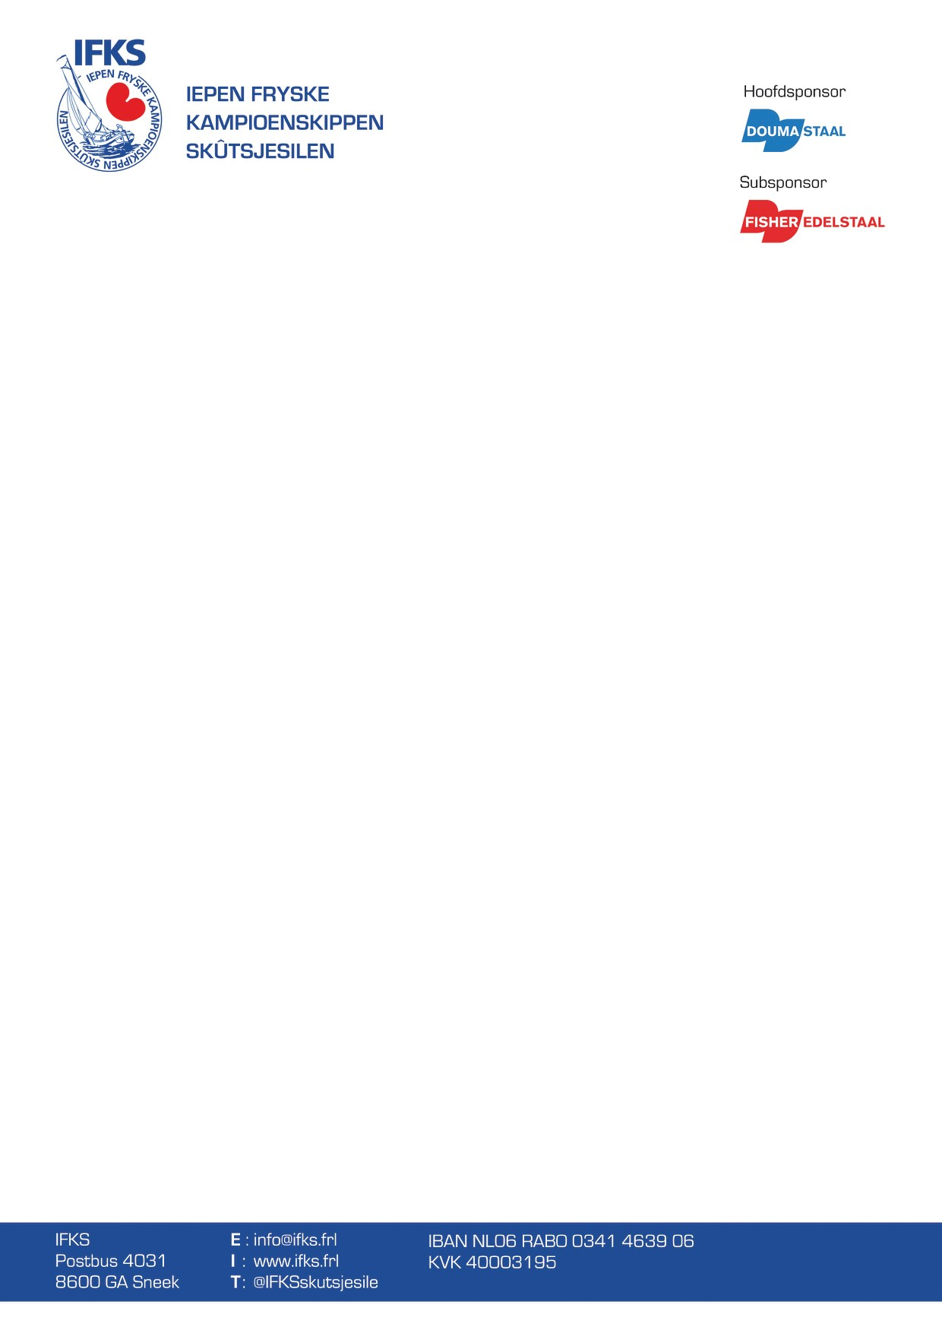

|  |  |
| --- | --- |
| Inschrijfformulier **IFKS 2018 Verzoek tot deelname aan de 37e Iepen Fryske Kampioenskippen Skûtsjesilen 18 t/m 25 augustus 2018** | |
| **Ondergetekende** | |
| Voorletters : | Achternaam : |
| Roepnaam : | Geboortedatum : |
| Straat : | Postcode : |
| Woonplaats : | E-mail : |
| Telefoon mobiel : 06- | Bank/giro nr.: |
| Wenst **wel / niet** in aanmerking te komen voor de Provinciale Cultuurprijs (*doorhalen wat niet van toepassing is*). | |
| Wenst **wel / niet** in aanmerking te komen voor promotie (*doorhalen wat niet van toepassing is*). | |
| **Verzoekt deelname met skûtsje** | |
| Naam skûtsje : | Bouwwerf : |
| Bouwjaar : | Thuishaven : |
| Lengte : | Breedte : |
| Kleur boeisel : | Tonnage : |
| Nr. 1e meting./brandmerk: | **Zeilteken :** |
| Deelnemers zijn verplicht hiernaast het juiste zeilteken af te beelden.  (Alléén voor nieuwe en gewijzigde zeiltekens!!!!!)  Mag een schets zijn maar bij voorkeur digitaal aanleveren. |
| ***Bovenstaande formulier opsturen per email aan:*** [***inschrijving@ifks.frl***](mailto:inschrijving@ifks.frl) ***en het inschrijfgeld overmaken op rekening:* NL06 RABO 0341 4639 06** ***allebei niet later dan 1 maart 2018*** | |